# iOS_Learing

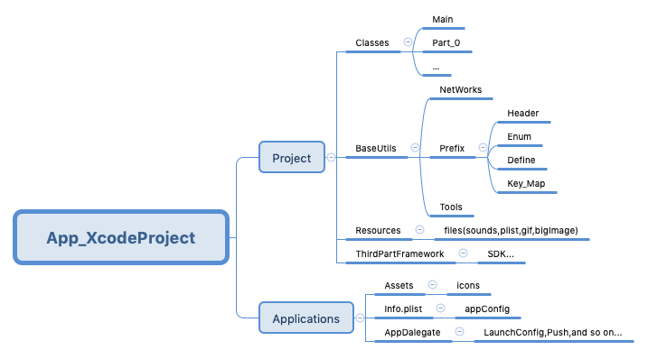

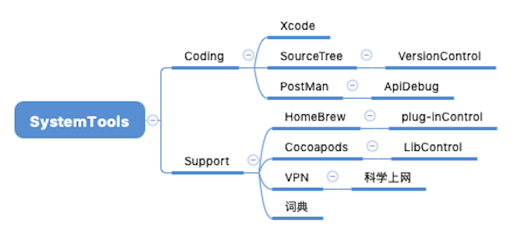

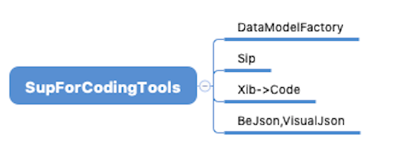

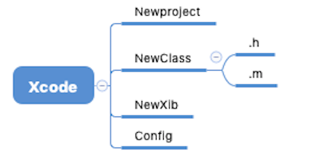

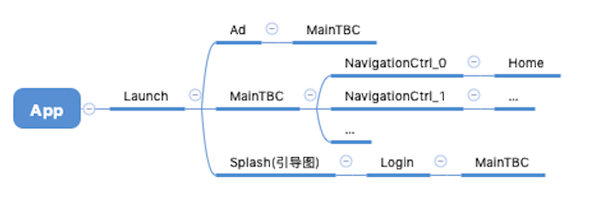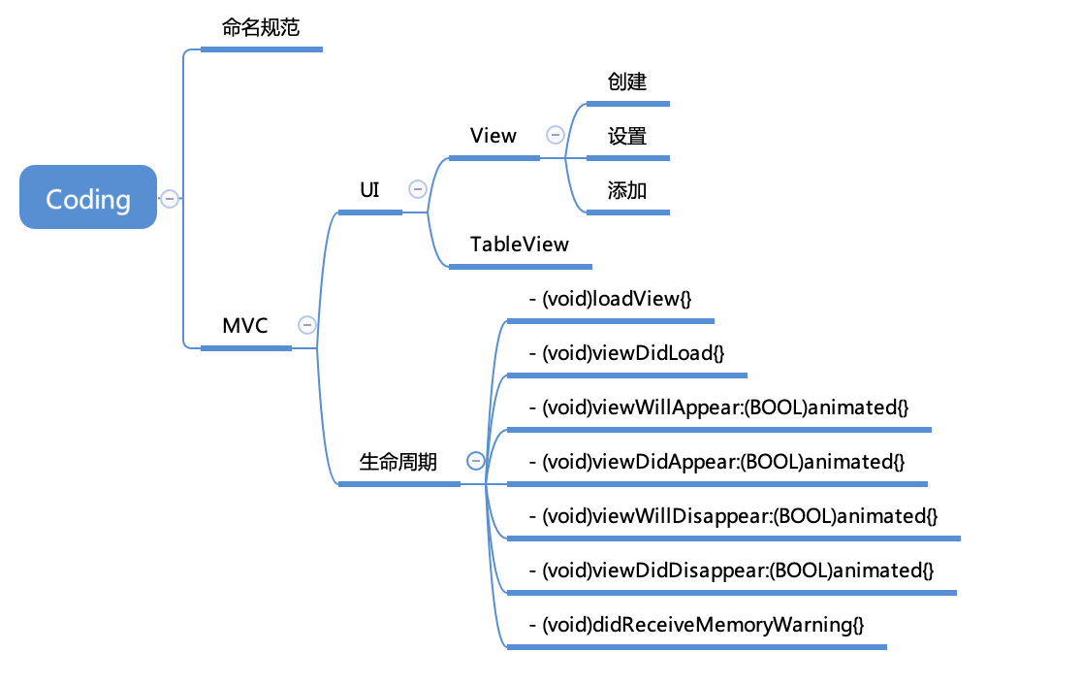

参考网站：CocoaChina、GitHub、Code4app、CSDN、简书、StackOverFlow、开源中国

### 一：Creat Xcode Project For App （创建App 工程）

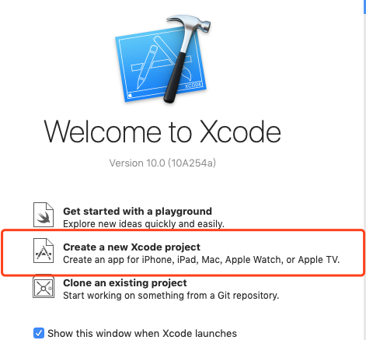

（若已打开项目使用快捷键：Cmd+Shift+N）

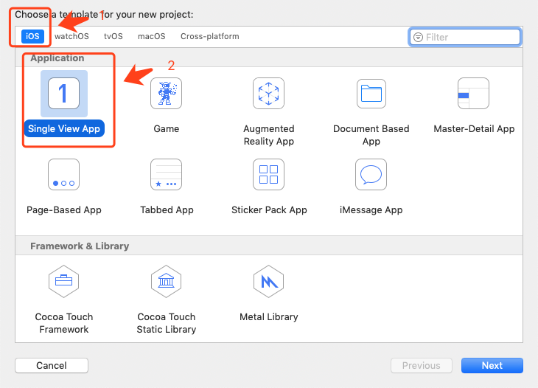

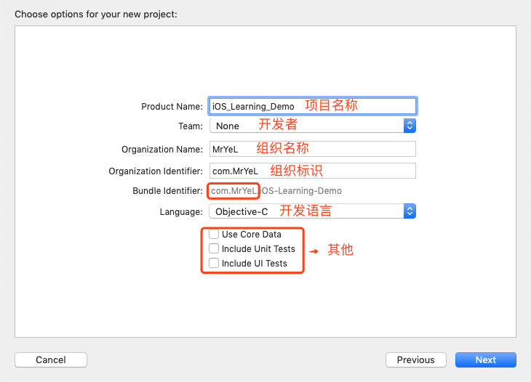

项目名称：给定工程的名字，驼峰命名

开发者：暂不需要（未登录账户不可选）

组织名称：个人或公司

组织标识：区分应用的唯一标识

开发语言：OC、Swift（暂选OC）

其他：暂不需要（CoreData数据持久化的一种，Tests做单元测试用）

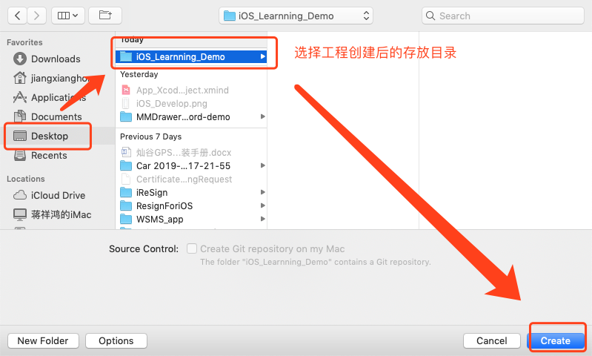

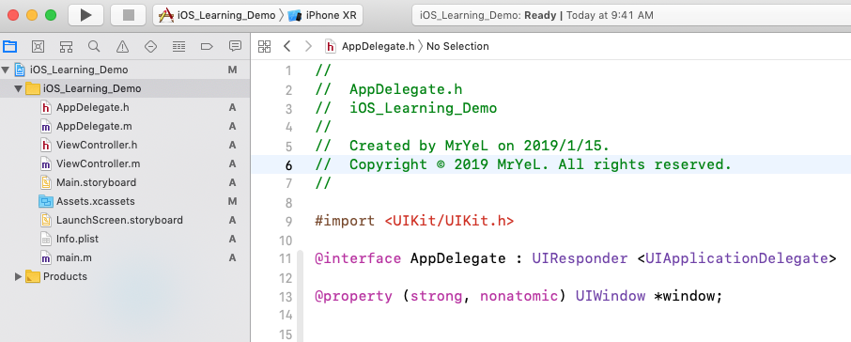

### 二：Config Project （配置工程：分文件夹）

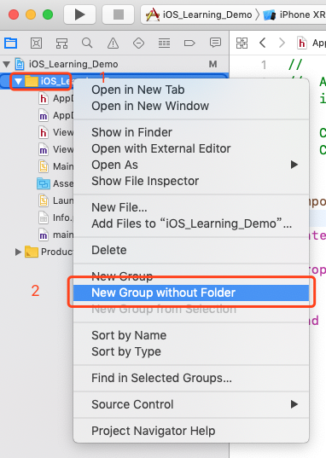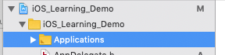

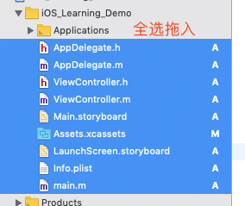

（注意：NewGroup without Folder文件夹创建方式，是相对路径，不在本地目录创建真实文件夹，是个虚拟文件夹，Xcode工程不能修改这些文件的真实目录，只在Xcode中可见，NewGroup会再本地真实文件夹。）

### 三：PCH路径设置

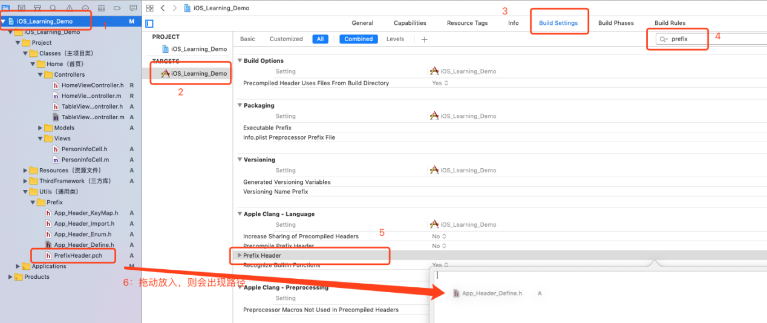

路径

/Users/XXX/Desktop/iOS_Learnning_Demo/iOS_Learning_Demo/iOS_Learning_Demo/Project/Utils（通用类）/Prefix/PrefixHeader.pch

修改：找到2个重复文件夹的名称（iOS_Learnning_Demo），删除2个此文件夹名与其之前的所有路径，改为（$SRCROOT）

：($SRCROOT)/iOS_Learning_Demo/Project/Utils（通用类）/Prefix/PrefixHeader.pch

四：SourceTree的基本使用

<https://www.jianshu.com/p/11bba2b1e95d>

### 五：Homebrew 的安装与使用

<https://brew.sh/index_zh-cn>

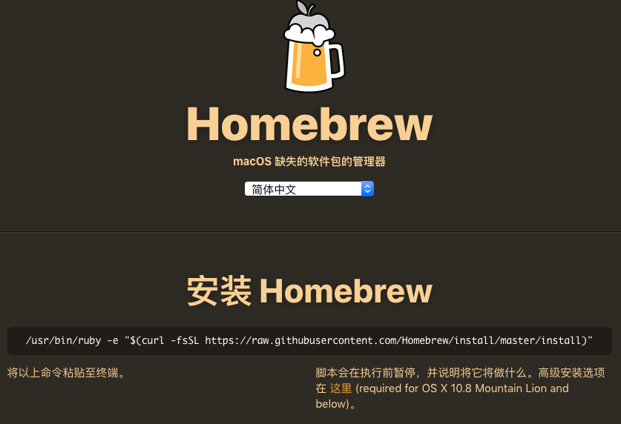

安装Cocoapods：终端输入 brew install cocoapods

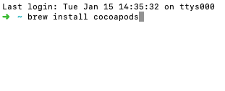

### 六：Xcode Project 配置cocoapods

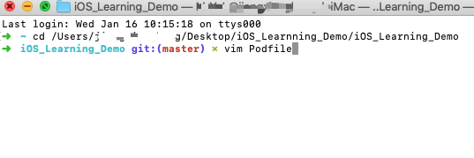

1. 打开终端，cd 到项目的git 目录
2. 创建并编辑 Podfile（注意大小写）：vim Podfile
3. 输入（注：target 为 工程名称）

platform:ios,8.0

target 'iOS_Learning_Demo' do

end

4、保存退出(wq)

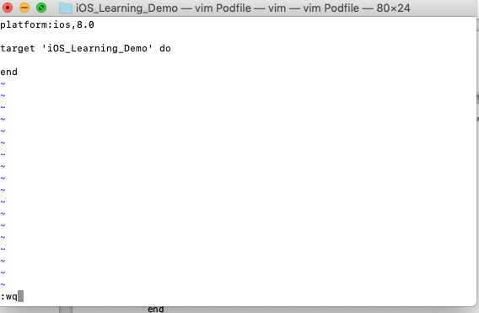

1. 安装

执行命令：pod install

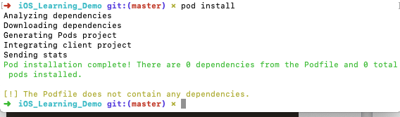

6：打开目录，并打开工程（.xcworkspace）

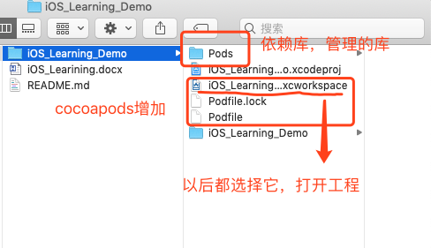

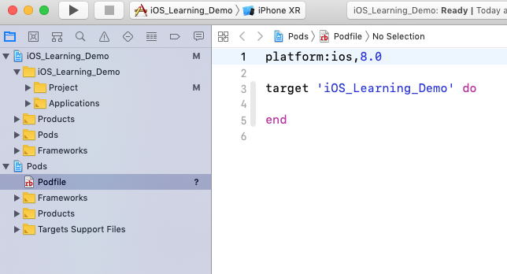

### 七：cocoapods的使用

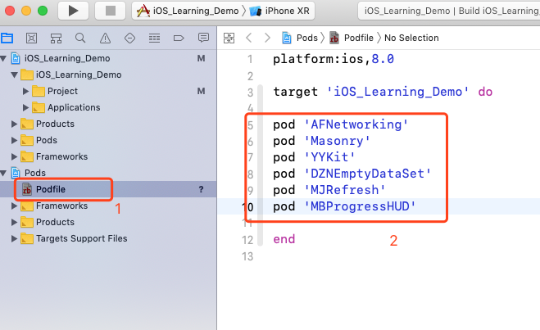

打开终端，cd到项目的git目录下

执行 pod install

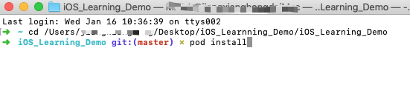

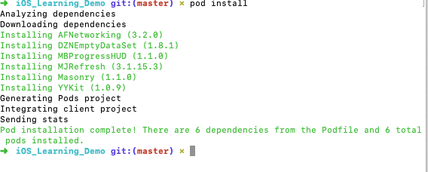

删除不要的库，同理：重新 pod install